Рекомендации для родителей 13 группы
01.09 – 03.09.2021
Тема недели: «Мы снова вместе», «День нефтяников».
Продукт недели: Выставка рисунков «Мы – дети нефтяников».

дата | Тема, задачи | содержание
01.09 | Познавательно-  исследовательская деятельность  Тема 1: «Знакомство с Почемучкиным»  Программное содержание: способствовать формированию общения, развивать речевой и поведенческий этикет, и использование знаний и умений детей.  Продолжать формировать представление о профессии нефтяника; способствовать расширению словарного запаса; развивать конструктивные способности, ассоциативные мышление и воображение. | - Предложите детям знакомство с понятие «Этикет» с веселыми героями мультфильма.  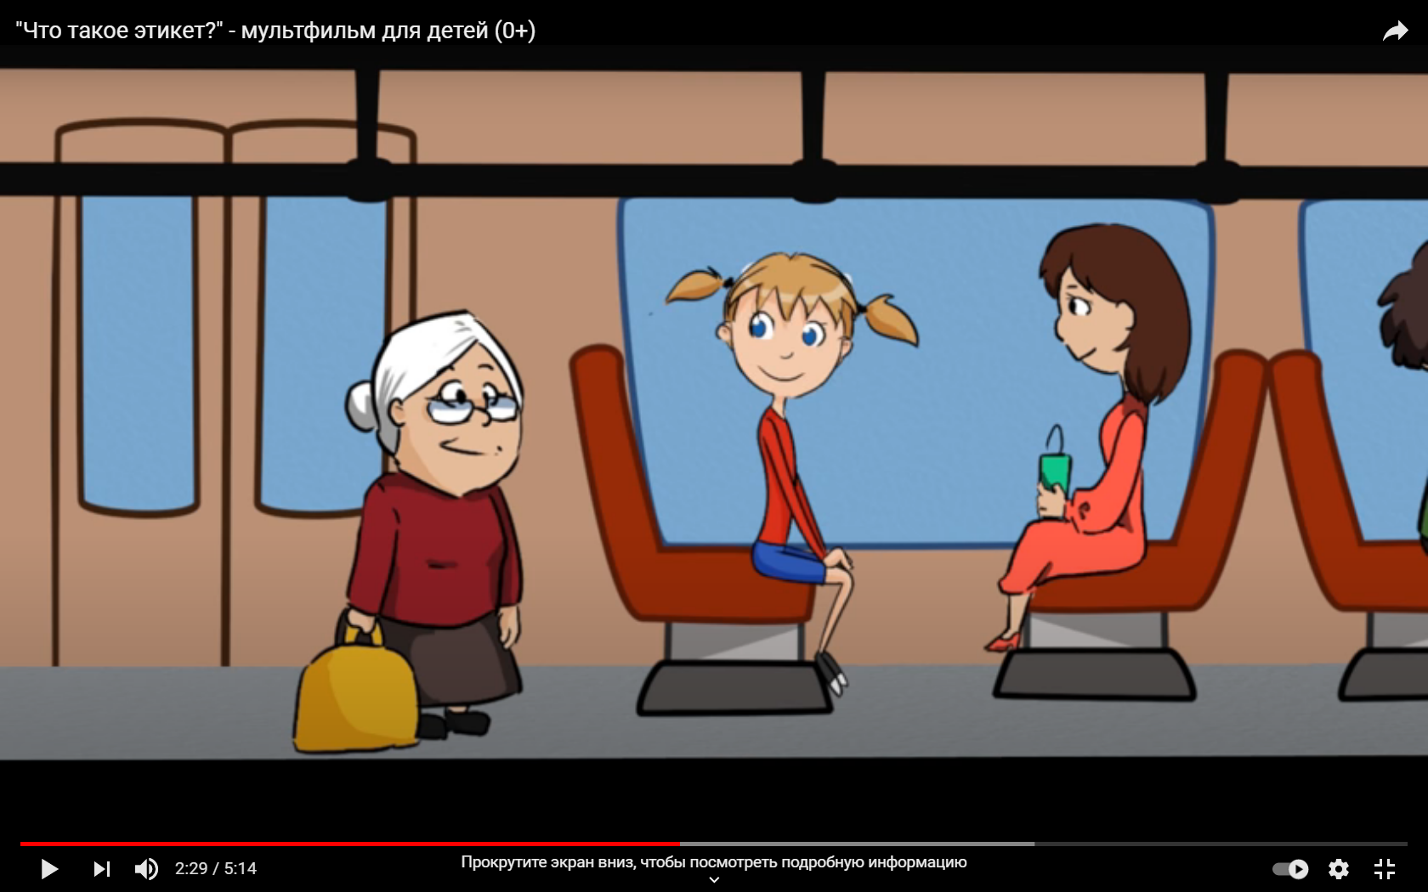  Пройдите по ссылке: https://www.youtube.com/watch?v=C0D4YlcDD08  - Поиграйте в игры:  «Помогай»  Цель: развивать способность видеть нуждающихся в помощи и предлагать ее, соблюдая все правила речевого этикета.  Ход игры  Прочитать считалку со словами:  По земле из края в край ходит мальчик Помогай.  Всем и каждому помог Помогай чем только мог.  Тот кто — Помогай , демонстрирует какое-либо действие (подметает пол, забивает гвозди, несет тяжелое ведро, стирает, поливает грядки, красит забор и т. д.). Помогай должен угадать, что он делает, и предложить свою помощь, обращаясь к ребенку по имени и придерживаясь правил вежливости. Ребенок с благодарностью принимает помощь и сам становится. Помогаем.  «Волшебное кресло»  Цель: учить детей видеть достоинства окружающих и высказывать свое доброжелательно отношение к ним.  Оборудование: «волшебное кресло».  Ход игры  Дети и взрослым по очереди садятся на «волшебное кресло». Как только ребенок садится в кресло — «высвечиваются» его достоинства, внешние и внутренние. Все присутствующие описывают хорошие качества ребенка (по очереди), высказывая свое доброе отношение в таких выражениях «Мне нравится, что...», «Я всегда рад видеть ее, потому что...», «Мне приятно, когда она ...» и т. п.  «Змей Горыныч»  Цель: дать детям представление о том, что в каждой проблемной или конфликтной ситуации есть несколько вариантов (или стилей) поведения, учить их находить выход из различных ситуаций, гибко изменяя стиль поведения.  Ход игры  К ребенку прилетает Змей Горыныч (изобразить, сложив мизинец и большой палец друг на друга). Это необычный Змей Горыныч, все головы у него разные. Одна голова очень добрая — Добруля, другая очень злая — Злюка, а третья голова — Задавака, потому что она очень любит задавать детям вопросы.  В ходе игры предложить ребенку различные проблемные и конфликтные ситуации, которые по-разному разрешают Добруля и Злюка, а Задавака задает вопросы, выясняет, как бы поступил он в данной ситуации.  Важно, чтобы дети не просто описывали свои действия, а демонстрировали их, показывали, что и как они сделают. Ситуации, к примеру, могут быть такими.  Ситуация . Ссорятся двое детей из-за новой игрушки. Добруля говорит, что отдала бы игрушку другому ребенку, ведь ему так хочется поиграть. Злюка утверждает, что ни за что бы не уступила, ведь ей самой тоже очень нравится игрушка и хочется с ней играть. Задавака задает вопрос: «А как бы поступили вы?»  - Рассмотрите иллюстрации о нефтяниках.  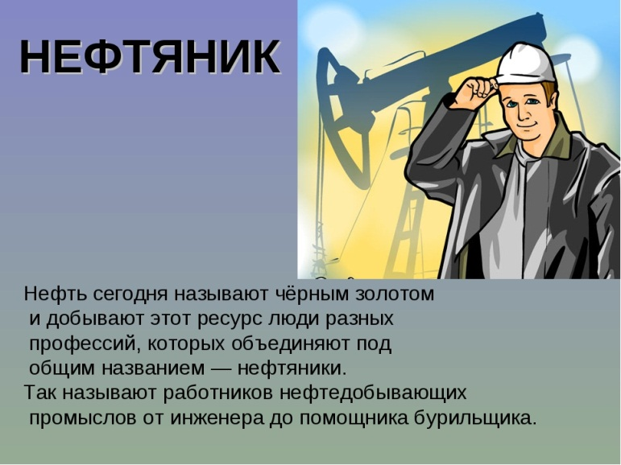  Рассмотрите иллюстрацию, расскажите, что нужно нефтянику для работы (специальная одежда, оборудование и инструменты, нефть  )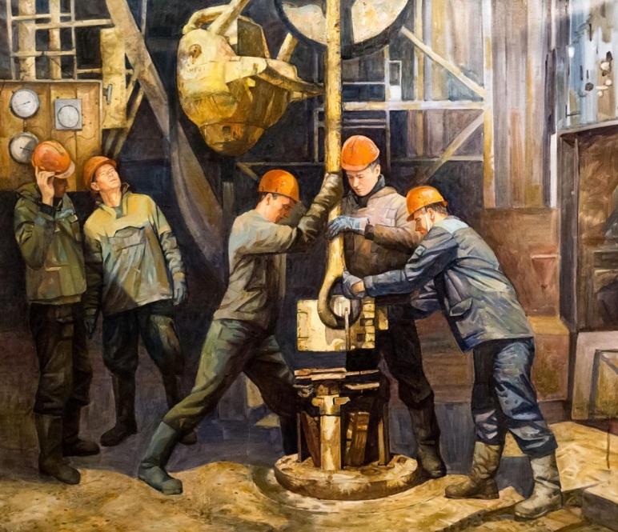  - Прочитайте произведение Дж. Родари «Чем пахнут ремёсла», В. Маяковского «Кем быть?»  - Предложите нарисовать ребенку человека данной профессии.
 | Восприятие художественной  литературы  Тема: 1 «Чтение русской народной сказки «Три поросенка» в обработке С. Михалкова  Программное содержание: Воспитывать эмоционально-образное восприятие содержания сказки; учить понимать и оценивать характер и поступки героев; подвести к пониманию жанровых особенностей сказки; закреплять умения воспроизводить содержание сказки с помощью модели – схемы. | - Прочитайте сказку «Три поросенка» в обработке С. Михалкова.  Перейдите по ссылке: (Текст с иллюстрациями)  https://mishka-knizhka.ru/skazki-dlay-detey/russkie-skazochniki/skazki-mihalkova/tri-porosenka-mihalkov-s/  2. Предложите немного отдохнуть (Физкульт минутка)  - А теперь немного поиграем.  - Покажите, как радовались поросята летом (дети и прыгают, резвятся).  -Как поросята бежали от волка? (дети бегут по кругу).  -Как волк дул на домики? (дети дуют )  -Как боялись волка 2 братца в своих домиках? (показывают страх)  - Как сидел Наф – Наф на стульчике в своём домике? (дети садятся на свои места).  3.Предложите детям ответить на вопросы.  - чему – нибудь эта сказка нас научила?  - Нельзя хвалиться.  - Делать всё плохо.  - Да, лодырничать, надеяться, что что – то без получится, - плохо.  - Хвалиться и хвастаться тоже плохо.  - Вспомните, как перепугались поросята, удиравшие от волка:  «От страха у них…»  - Отнимались ноги.  -«Каждая щетинка…»  -Дрожала.  - С каким рёвом ошпаренный волк вылетел из трубы?  -С диким.  - С крыши он…  -Скатился.  -Сколько раз волк перекувыркнылся через голову?  -Четыре.  3. Перескажите сказку с помощью модели  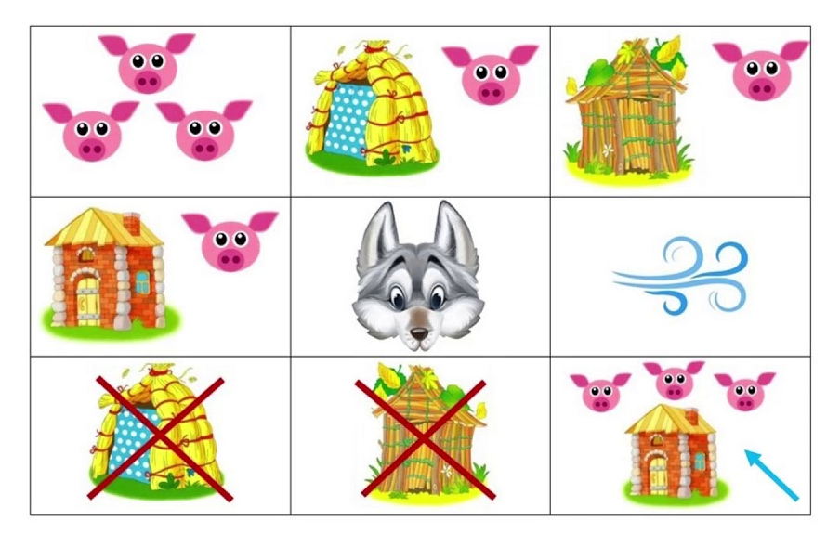
02.09 | Коммуникативная деятельность  (Связная речь)  Тема 1: «Составление рассказа на заданную тему»  Программное содержание: учить составлять короткий рассказ на заданную тему; рассказывать о своих личных впечатлениях; воспитывать умение отбирать для рассказа интересное содержание. | - Прочитайте стихотворение про лето.  Если в небе ходят грозы,  Если травы расцвели,  Если рано утром росы  Гнут былинки до земли,  Если в рощах над калиной  Вплоть до ночи гул пчелиный,  Если солнышком согрета  Вся вода в реке до дна –  Значит, это уже лето!  Значит, кончилась весна!  Вопросы:  - Какие приметы лета вы можете назвать?  - Как сейчас выглядят леса, скверы, парки?  -Чем заняты и как ведут себя птицы, звери?  Обобщить полученные знания: Летом самые длинные дни, а ночи короткие. Не успеет погаснуть вечерняя зорька, как на востоке уже разгорается утренняя заря. Лиловые колокольчики, белые ромашки, желтые купальницы – каких только красок не увидишь на июньской лужайке! В высоких травах стрекочут кузнечики. Над цветущим лугом летают пчелы и бабочки. Мы с вами часто наблюдали на участке за божьей коровкой, муравьями. Летом всюду много птиц. В июне у пернатых начинают появляться птенцы, они вскармливают их. Много летом хлопот и у зверей. Хотя вокруг достаточно корма, беззаботных дней в эту пору нет. Надо кормить и охранять своих детенышей, затем учить их добывать себе корм. Запомните: здоровых зверьков и птенцов никогда не бери из леса!  Вопросы:  - Какие осадки выпадают летом?  - Что вам приходилось наблюдать на небе после дождя?  - Какая вода в реке?  - Какие работы приходится выполнять людям летом в огороде, садах, полях?  Обобщить полученные знания: В середине лета стоят жаркие, тихие дни. Прольется крупный теплый дождь – и опять жара. На небе часто появляется радуга: солнце светит сквозь падающий дождь, лучи его проходят через дождевые капли и на небе напротив солнца возникает необычная цветная дуга. Чем крупнее дождевые капли, тем ярче радуга. В лесу и в саду поспевают ягоды. Упадут на землю тяжелые росы – пора за грибами в лес отправляться: сыроежками, маслятами, подберезовиками. В садах, огородах много работы: прополка, окучивание, полив. В конце лета начинается уборка урожая.  - Составьте описательный рассказ по любой предложенной таблице, связав каждую картинку в таблице с впечатлениями ребенка о лете и полученными знаниями.  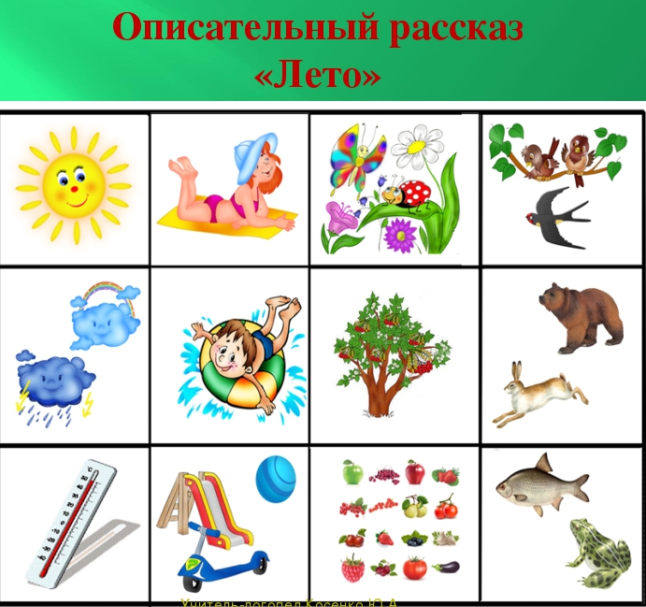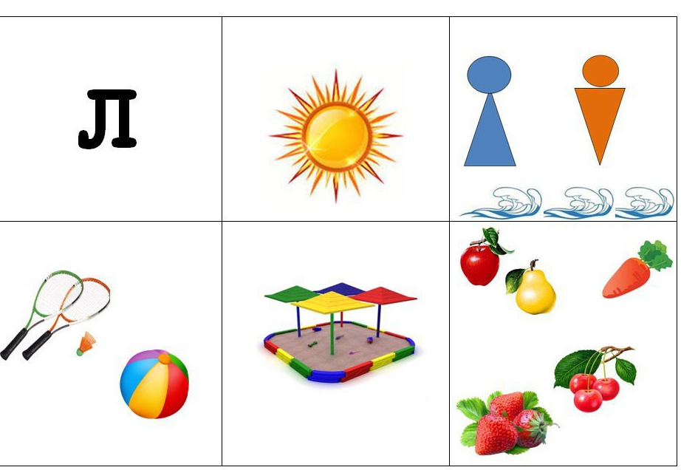
03.09 | Продуктивная деятельность  (аппликация)  Тема: «Цветные зонтики»  Программное содержание: Учить детей создавать аппликативные композиции на основе пейзажных рисунков. Совершенствовать изобразительную технику: закрепить умение закруглять уголки для получения купола зонтика. Показать варианты оформления края (зубчики, маковки), познакомить с новым приемом оформления аппликации – раздвижение. | - Загадки для ребенка  - Если дождь припустится  Как цветок он распустится.  Стоит солнцу в тучах скрыться,  А дождю заморосить,  Как спешит он весь раскрыться  И собою нас укрыть (Зонт)  - Предложите ребенку выполнить аппликацию:  Материал: цветной прямоугольник размером 14*7 см, ножницы, альбомный лист, клей.  Инструкция для ребенка: «Складываем прямоугольник пополам, по вертикали. Держим за линию сгиба. Ведём ножницами дугу от нижнего уголка к верхнему углу линии сгиба, раскрываем и видим купол зонтика. Теперь подумаем, как этот зонтик можно оформить».
 | Коммуникативная деятельность  (комплексное)  Речевой тренинг  Программное содержание: закрепить умение образовывать названия детенышей животных в именительном и родительном падежах множественного числа; активизировать в речи сложноподчиненные предложения учить подбирать слова сходные по звучанию | - Предложите ребенку поиграть.  Инструкция для ребенка: Показываем на картинку и спрашиваем: "Кто это?". Ребенок отвечает. Закрываем картинку рукой или листочком и спрашиваем: "А теперь нет кого?".  Таким образом отрабатываем все карточки.  Усложнение - добиваемся от ребенка использования в процессе выполнения задания двух слов - прилагательного и существительного. Например: милая овца (нет милой овцы), весёлый оленёнок (нет весёлого оленёнка) и т.д.
 | 